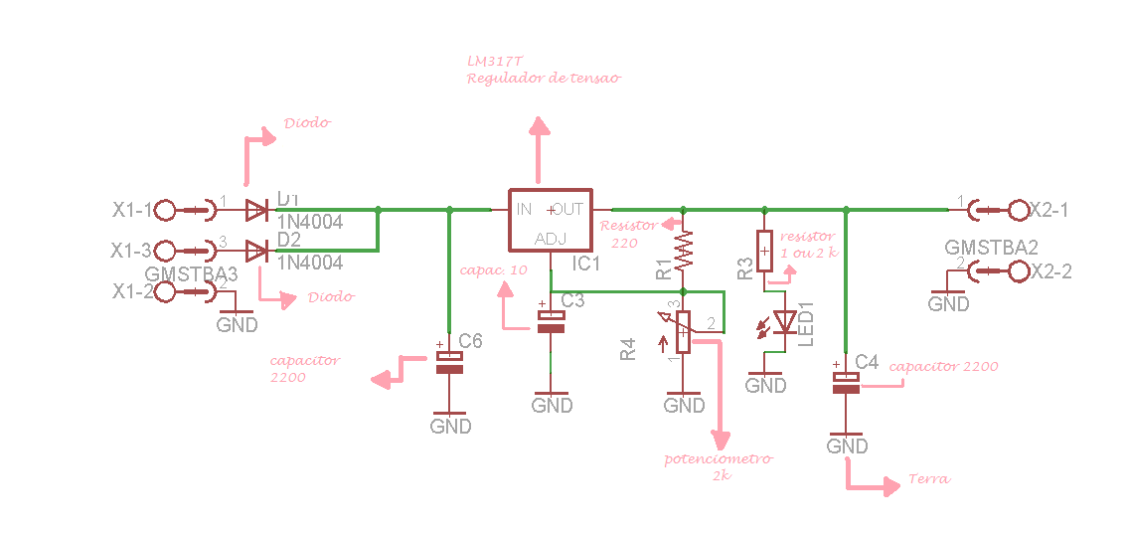

**Diodo retificador:**

Retifica sinais senoidais da corrente eletrica, permitindo que a corrende flua somente em um sentido, ou seja, ele transforma a corrente alternada(eletrons fluem nos dois sentidos), em uma corrente continua,

fluxo em apenas uma direção.

**Diodo emissor de luz(LED);**

**Capacitores:**

sua funcao é separar corrente alternada da continua, quando apresentam se simultaneamente,

ele se comporta como circuito aberto em corrente continua e resistor em corrente alternada,

o capacitor em paralelo na fonte serve para diminuir os “ruidos”!

**Regulador de Tensao :**

*“7 Aplicação do CI LM317:*

*O circuito usando o CI LM317 é mostrado abaixo. O resistor R2 é o resistor de*

*ajuste da tensão de saída e o resistor Rf é fixo no valor de 220 Ohm sendo este um*

*valor recomendado pelo fabricante (na verdade o fabricante recomenda uma resistor*

*de 240 Ohm)!*

*A idéia básica do circuito é ter um CI com saída fixa entre os pinos Vout e o*

*pino de ajuste. A tensão de saída no CI LM317 é de 1,2 V e é chamada de tensão de*

*referência Rref. Esta tensão fixa sobre o resistor Rf gera uma corrente constante em*

*direção ao resistor R2 ajustável. O segredo do circuito é que a corrente sobre R2 é*

*devido principalmente a corrente gerada sobre Rf desde que a corrente interna do CI*

*que flui pelo pino de ajuste é muito baixa. O fabricante constrói o CI de forma a ter*

*uma corrente no pino de ajuste muito menor do que a corrente sobre o resistor Rf, de*

*forma que, esta corrente possa ser desprezada no cálculo da tensão de saída!*

*Para calcular a tensão de saída Vout você deve trabalhar na malha de saída e o*

*resultado é mostrado abaixo:*

*Vout=Vref.(1+(Rf/R2))=1,2V(1+(Rf/R2))*

*Observe que também são empregados capacitores para estabilizar o circuito,*

*estes capacitores devem ser de tântalo, se for usado capacitor comum de alumínio o*

*valor dos capacitores deve ser aumentado de 10 vezes!*

*O circuito é mostrado abaixo : ”*

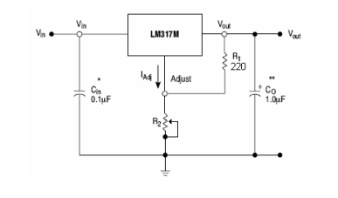

3.7. CIRCUITOS RETIFICADORES

“• Circuitos retificadores a diodo são usados em fontes de alimentação cc para alimentar um

equipamento eletrônico.

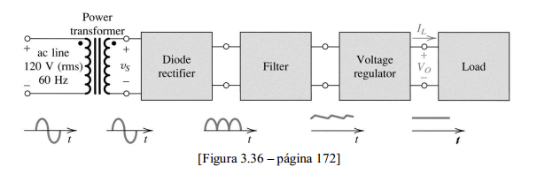

• A fonte é alimentada por uma rede elétrica ca de 60Hz com 120V (eficaz ou rms).

• O retificador entrega uma tensão cc VO para um circuito eletrônico, representado pelo bloco

“carga”.

• O transformador de potência consiste em duas bobinas enroladas separadamente em um

núcleo de ferro que acopla magneticamente os dois enrolamentos.

• O enrolamento primário, com número de espiras N1, é conectado à fonte de alimentação.

• O enrolamento secundário, com número de espiras N2, é conectado ao circuito da fonte de

alimentação cc.

• Pela escolha adequada da razão N1/N2 o projetista promove um abaixamento da tensão da

linha até um valor conveniente para produzir uma determinada tensão cc pela fonte.

• O transformador de linha também promove um isolamento elétrico entre o equipamento

eletrônico e o circuito de potência da linha.

• Os diodos retificadores convertem a senóide de entrada vS em uma saída unipolar.

• A saída dos diodos retificadores possui valor médio diferente de zero e corresponde a uma

forma de onda pulsante.

• As variações na saída do retificador são reduzidas pelo bloco “filtro”.

• A saída do filtro ainda contém ondulação.

• Para reduzir a ondulação e estabilizar a tensão de saída cc da fonte contra variações

causadas pela variação da corrente na carga, emprega-se um regulador de tensão(LM317T).”

Referencias : <http://www.sel.eesc.sc.usp.br/hcbasso/FundSem/p02301.htm>

<http://bairrospd.kit.net/fonte_aliment/Regulador%20de%20tensao%20com%20CI.pdf>

<http://www.eletronica.org/arq_apostilas/2/Capacitor.pdf>